ムネ肉のステーキ

材料  （2人分） | 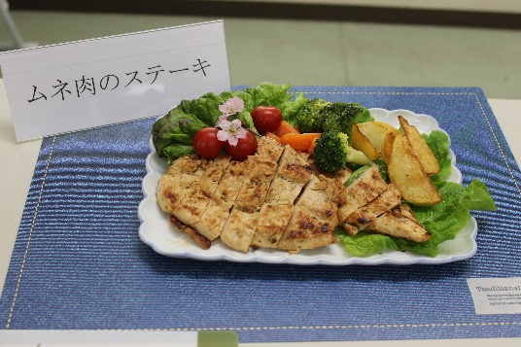  ・ムネ肉 1枚  ・ポテト（冷凍）6ケ  ・人参 少々  ・ブロッコリー 少々  ・ミニトマト  ・サラダ菜 3枚  ・ガーリック侍 少々  ＜漬け込むたれ＞  ・ガーリック侍 大1と1/2  ・マヨネーズ 大1と1/2
調理方法 | ① 一晩漬けこんだムネ肉のタレをキッチンペーパーでふきとる。  ② フライパンを熱してガァリック娘大1を入れ、ムネ肉を皮目から焼く。  ③ 焼き色がついたら蒸し焼きにする。焼きあがったらそぎ切りにする。  ④ ブロッコリーは茹でる。ポテトは油で上げる。人参はポテトの大きさに切り茹いて素揚げにする。ムネ肉を盛り付けポテト、人参、  ブロッコリー、ミニトマト、サラダ菜を飾る。
コメント | ☆安価なとりムネ肉はたんぱく質が高くてヘルシー、一晩たれに漬け込むことでやわらかくお年寄りも美味しく食べられる。

